Муниципальное бюджетное общеобразовательное учреждение
средняя общеобразовательная школа №1 с.Аскино муниципального района Аскинский район Республики Башкортостан

Выступление на районном методическом объединении
учителей математики

Тема:
"Региональная проверочная работа (РПР)
по математике в 6 и 8 классах"

Подготовила и выступила:
учитель математики
МБОУ СОШ №1 с.Аскино РБ
Овчиникова Ю.И.

Аскино – 2017 г.
«Региональная проверочная работа (РПР) по математике в 6 и 8 классах»
[СЛАЙД – 01]
Добрый день уважаемые коллеги. На прошлой неделе я ездила в Уфу на курсы повышения квалификации в Федеральном государственном бюджетном образовательном учреждении высшего образования «Башкирский государственный университет» по программе «Методика проведения региональных проверочных работ по русскому языку и математике в 6 и 8 классах по башкирскому языку в 10 классах общеобразовательных организаций и анализ их результатов».
Тема моего выступления . «Региональная проверочная работа (РПР) по математике в 6 и 8 классах»
В марте в 6 и 8 классах будет проводиться РПР по математике. В Уфе нам рассказали:
- Инструкциию по выполнению;
- Структуру варианта проверочной работы;
- Распределение заданий по содержанию;
- Систему оценивания работы
[СЛАЙД – 02]
Итак, по порядку. Начнем с инструкции по выполнению проверочной работы.
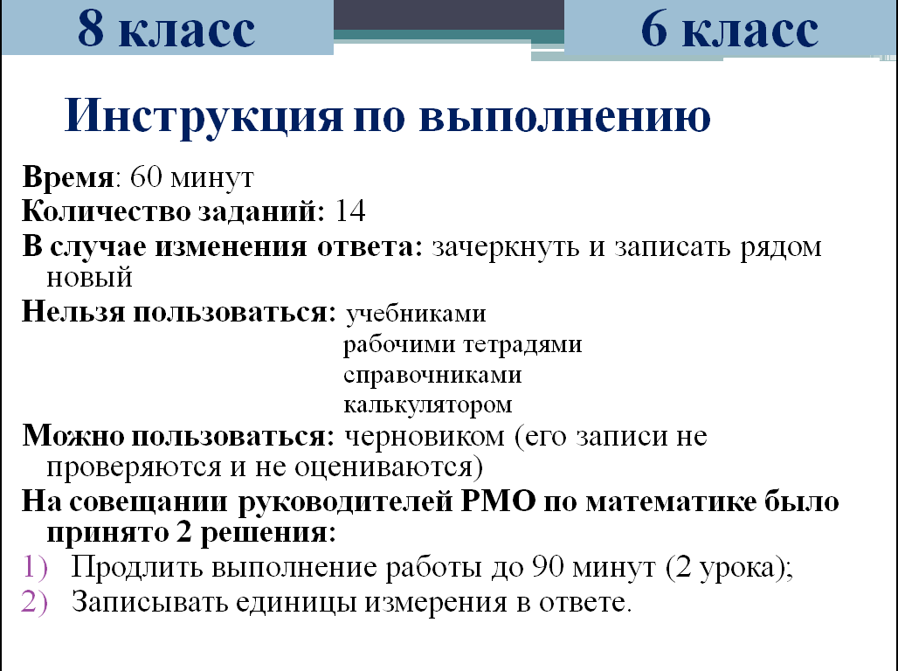
[СЛАЙД – 03]
Рассмотрим структуру варианта проверочной работы.
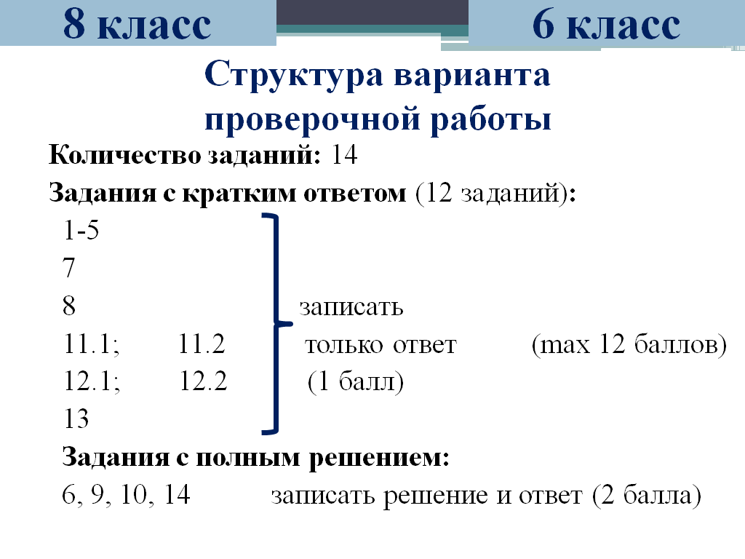
[СЛАЙД – 04]
Рассмотрим распределение заданий по содержанию.
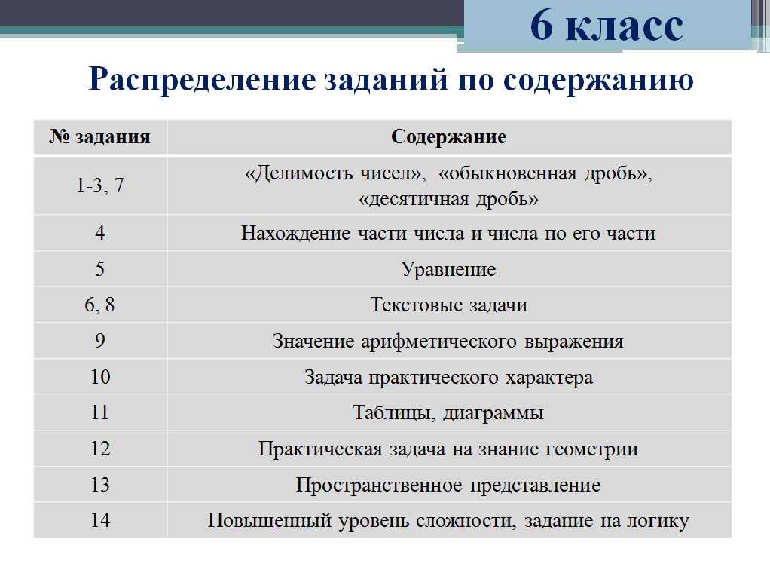
[СЛАЙД – 05]
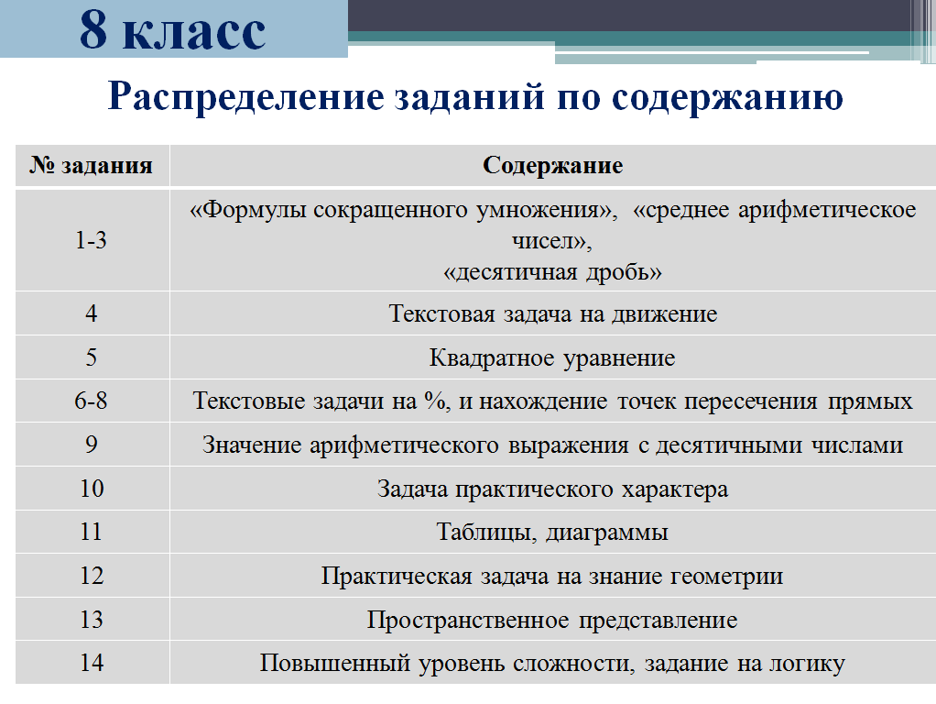
[СЛАЙД – 06]

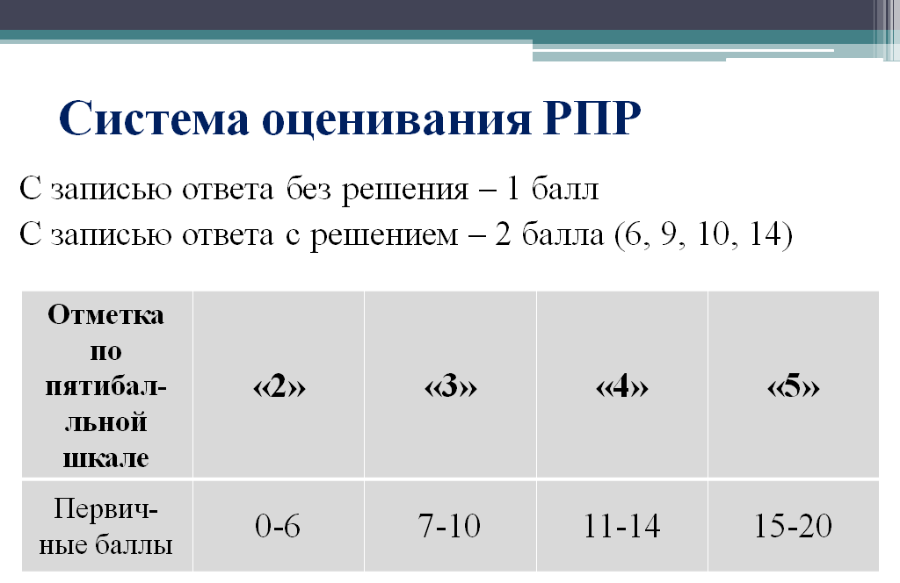
[СЛАЙД – 08-41] – примеры задач. Спасибо за внимание! Всем удачи в подготовке учеников к РПР.

